РОССИЙСКАЯ ФЕДЕРАЦИЯ
КОСТРОМСКАЯ ОБЛАСТЬ
ГАЛИЧСКИЙ МУНИЦИПАЛЬНЫЙ РАЙОН

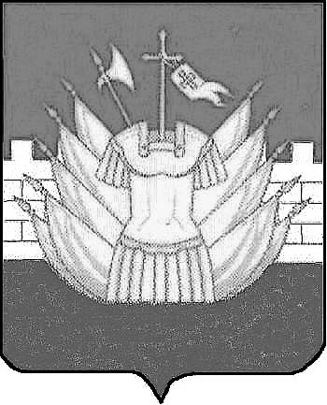

СОВЕТ ДЕПУТАТОВ
ДМИТРИЕВСКОГО СЕЛЬСКОГО ПОСЕЛЕНИЯ

Р Е Ш Е Н И Е

от « 30 » октября 2015 года № 11

О признании утратившим силу
решения Совета депутатов
Дмитриевского сельского поселения
от 27 февраля 2015 года № 316

В целях приведения нормативного правового акта в соответствие с действующим законодательством, Совет депутатов Дмитриевского сельского поселения
РЕШИЛ :
1. Признать утратившим силу решение Совета депутатов Дмитриевского сельского поселения Галичского муниципального района Костромской области от 27 февраля 2015 года № 316 «О предоставлении гражданами, претендующими
на замещение муниципальных должностей Дмитриевского сельского поселения
Галичского муниципального района Костромской области, должностей муниципальной службы Дмитриевского сельского поселения Галичского муниципального района Костромской области, должностей руководителей муниципальных учреждений Дмитриевского сельского поселения Галичского муниципального района Костромской области, а также лицами, замещающими муниципальные должности Дмитриевского сельского поселения Галичского муниципального района Костромской области, должности муниципальной службы Дмитриевского сельского поселения Галичского муниципального района Костромской области, должности руководителей муниципальных учреждений Дмитриевского сельского поселения Галичского муниципального района Костромской области сведений о своих доходах, расходах, об имуществе и обязательствах имущественного характера, а также о доходах, расходах, об имуществе и обязательствах имущественного характера своих супруга (супруги) и несовершеннолетних детей».
2. Настоящее решение вступает в силу со дня его подписания и подлежит официальному опубликованию (обнародованию).

Глава сельского поселения А.В.Тютин

